Communiqué de presse du 8 juin 2011

La Station ornithologique suisse et l’Institut de recherche de l’agriculture biologique FiBL présentent :

Conseils pour la conservation des espèces, dans un format pratique

Un nouvel assortiment de cartes présente le mode de vie et les besoins des espèces animales typiques de la zone agricole et montre comment chaque espèce peut être aidée avec des mesures ciblées. Ces cartes représentent un outil idéal pour les agriculteurs et leurs conseillers. Elles sont également destinées aux autorités et aux personnes actives dans le domaine de la protection de la nature.

Sempach et Frick. – La Station ornithologique suisse et l’Institut de recherche de l’agriculture biologique FiBL ont développé un nouvel outil pour la protection de la nature dans la zone agricole : 115 espèces d’animaux typiques de la zone agricole et faciles à reconnaître sont présentées sur des cartes pratiques. Elles indiquent comment on peut favoriser les espèces d’oiseaux, d’amphibiens, de reptiles, de libellules, de papillons et de sauterelles dans le cadre d’une exploitation agricole. Chaque carte dépeint une espèce, son habitat et son mode de vie en texte et en image, et présente des mesures simples et concrètes qui permettent à chaque agriculteur/trice d’aider l’espèce.

Cartes sur Internet
Parmi l’ensemble des cartes disponibles sur Internet, chaque exploitation peut trouver les espèces typiques de sa région. Pour les bureaux de planification qui s’occupent de compensation écologique et de projets de mise en réseau, ces cartes représentent un support précieux et efficace. Toutes les cartes peuvent être téléchargées gratuitement sur le site www.vogelwarte.ch/cartes. On y trouve ainsi un outil qui aide à choisir les espèces caractéristiques qui sont appropriées pour une exploitation agricole, une commune ou une région spécifique.

L’Institut de recherche de l’agriculture biologique FiBL et la Station ornithologique suisse – ensemble pour la diversité en zone agricole

La Station ornithologique suisse et l’Institut de recherche de l’agriculture biologique FiBL ont développé ensemble des cartes sur les espèces caractéristiques de la zone agricole. Depuis toujours, le maintien de la biodiversité est une requête centrale de l’agriculture biologique. Une analyse approfondie des études scientifiques montre qu’il y a 30% d’espèces en plus et 50% d’individus en plus sur les surfaces exploitées de manière biologique que sur les surfaces traditionnelles. C’est pourquoi l’Institut de recherche de l’agriculture biologique FiBL s’est engagé pour l’élaboration des cartes sur les espèces caractéristiques de la zone agricole. Les projets appliqués dans la zone agricole et les conseils dispensés aux agriculteurs sont importants pour la Station ornithologique suisse car dans la zone agricole, la part d’oiseaux menacés continue à être la plus forte.

Pour de plus amples informations

Roman Graf, Station ornithologique suisse, 6204 Sempach,
Tél. 041 462 97 43, roman.graf@vogelwarte.ch

Lukas Pfiffner, Institut de recherche de l’agriculture biologique FiBL, 5070 Frick,
Tél. 062 865 72 46, lukas.pfiffner@fibl.org

Ce communiqué peut être téléchargé à l’adresse www.vogelwarte.ch/medien ou www.fibl.org/de/medien. Des photos gratuites et de bonne qualité peuvent également y être téléchargées (à condition d’en indiquer la source !)

Graf, R., S. Birrer & L. Pfiffner (2011) : Cartes des espèces caractéristiques de la zone agricole. Station ornithologique suisse, Sempach et Institut de recherche pour l’agriculture biologique FiBL, Frick.

Pfiffner, L. & R. Graf (2010): Mit Leitarten die Vielfalt fördern. Ökologie und Landbau 155 (3): 46-48

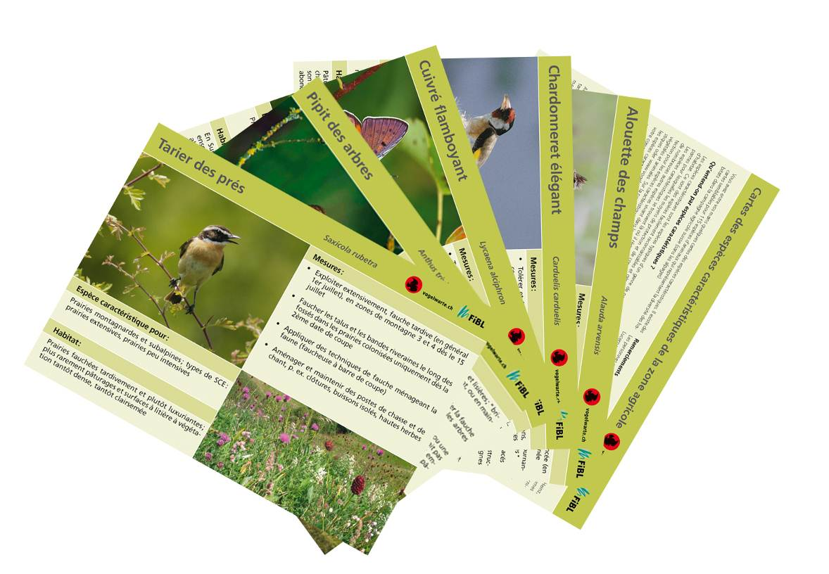
L’essentiel en bref : les cartes pratiques sur les espèces caractéristiques de la zone agricole donnent des informations sur les espèces animales typiques de cet habitat et montrent comment elles peuvent être favorisées (© Station ornithologique suisse et Institut de recherche de l’agriculture biologique FiBL).

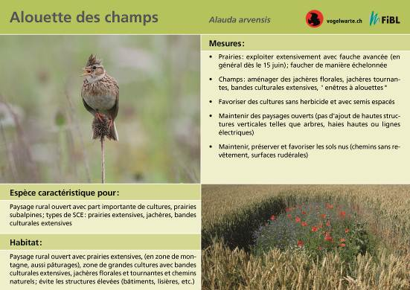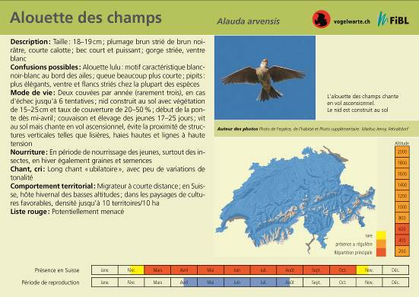

Au recto, deux images présentent l’espèce et son habitat tandis que le texte décrit l’habitat typique et les mesures de conservation. Au verso, l’espèce et ses besoins sont dépeints en détail (© Station ornithologique suisse et Institut de recherche de l’agriculture biologique FiBL).

